Cieľ, zameranie aktivít:
- Naučiť rozpoznať druhy mäsa.
- Vedieť poznať strukoviny.
- Vedieť zloženie vajca.
- Oboznámiť s možnosťami úpravy mäsa.
- Vedieť rozlišovať sladkovodné a morské ryby.
- Oboznámiť s odporúčanou dávkou konzumácie.
- Oboznámiť so spôsobom skladovania a úpravou pred varením .
Vyučovacie predmety - projektové vyučovanie (Slovenský jazyk a literatúra, Rozvoj komunikačných schopností, Vecné učenie, Etická výchova, Výtvarná výchova, Svet práce).
Pomôcky- pero, farbičky, potraviny potrebné na prípravu pokrmov, vzorky strukovín
Príprava- prezentácia, štúdium odbornej literatúry, informácie z internetu, prax
Postup- zvýraznenie informácií, ktoré očakáva učiteľ v samostatnej práci žiakov s pracovným listom.
Zhrnutie: Žiaci sa naučili poznať druhy mäsa podľa zvieraťa, z ktorého mäso získavame. Naučili sa poznávať strukoviny. Naučili sa z čoho sa skladá vajce. Oboznámili sa s možnosťami úpravy mäsa, skladovaním a odporúčanou dávkou konzumácie rýb, mäsa, vajec a strukovín. Poznatky sú využiteľné v každodennom živote.

Pracovný list- Hovorme o jedle
Meno:............................................
Vo vode vie dobre plávať,
chodí však aj po zemi.
Keď je v kŕdli veľmi gága
a trepoce krídlami. Čo je to?............................
Riešenie nakresli
- Spoj čiarou druh mäsa so zvieraťom z ktorého mäso získavame:
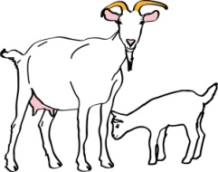
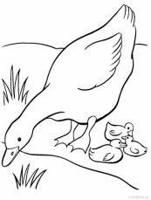
Hovädzie mäso
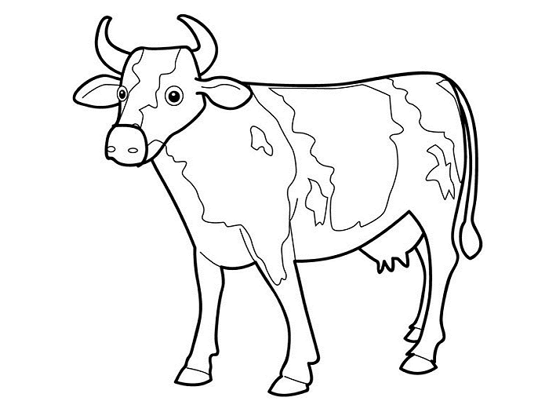
Rybie mäso
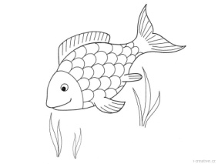
Bravčové mäso
Kačacie mäso
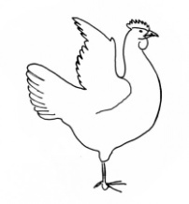
Kozacie mäso
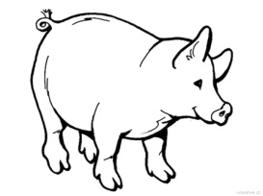
Slepačie mäso

- Podčiarkni čo do strukovín nepatrí:
Kukurica Sója Fazuľa Hrach Mak Cícer Bôb Šošovica Repa
- Doplň do viet:
Vajce sa skladá z ......................, ......................... a ..........................
Mäso môžeme pripravovať ....................., ......................., ......................., ........................., ......................., .............................
Ryby rozdeľujeme na ...................... a .............................

- Vyfarbi správnu odpoveď:
Mäso na dlhšie skladovanie
chladíme
mrazíme

Strukoviny pred varením
pražíme
namáčame

Denná dávka mäsa, rýb je
4-5 porcií
1-3 porcie

Týždenná odporúčaná spotreba vajec by mala byť
4-6 vajec
7-10 vajec

mastné bravčové
hydinové
Zdravšie je konzumovať mäso
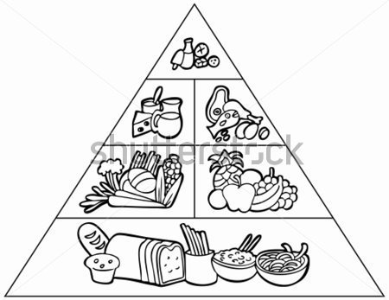

Ako sa ti pracovalo?

